# JAVA编程进阶上机报告



**学 院 智能与计算学部**

**专 业 软件工程**

**班 级 3 班**

**学 号 3018216157**

**姓 名 郑开**

1. **实验要求**

Copy a file from source folder to destination folder

1. **源代码**

import java.io.*;   
import java.util.Scanner;   
   
public class Main {   
 /**   
 * @param args args[0] source file , args[1] destination , args[2] outputFileName   
 * @throws FileNotFoundException   
 */   
 public static void main(String[] args) throws IOException {   
 if (args.length < 3) {   
 System.err.println("需要三个参数 1.源文件 2.目标目录 3.目标文件名");   
 System.exit(-1);   
 }   
 String source = args[0];   
 String destinationPath = args[1];   
 String outputFileName = args[2];   
 File sFile = new File(source);   
 if(!sFile.isFile()){   
 System.err.println("要求源文件非目录文件");   
 }   
 BufferedInputStream inputStream = new BufferedInputStream(new FileInputStream(sFile));   
   
 File dir = new File(destinationPath);   
 File outputFile = new File(destinationPath + File.separatorChar + outputFileName);   
 check(dir,outputFile);   
 BufferedOutputStream outputStream = new BufferedOutputStream(new FileOutputStream(outputFile));   
 int data;   
 while ((data = inputStream.read()) != -1){   
 outputStream.write(data);   
 }   
 outputStream.flush();   
 System.out.println("文件写入完成");   
 outputStream.close();   
 inputStream.close();   
 }   
 private static void check(File dir, File outputFile) throws IOException {   
 if (!dir.exists()) {   
 if (!dir.mkdirs()) {   
 System.err.println("目标目录不存在，且创建失败");   
 } else {   
 System.out.println("目标目录创建成功");   
 }   
 } else {   
 if (outputFile.exists()) {   
 Scanner scanner = new Scanner(System.in);   
 System.out.println("新文件已经存在，是否覆盖? [Y/N]");   
 while (true){   
 String s = scanner.nextLine();   
 if (s.matches("[Yy]")) {   
 break;   
 } else if (s.matches("[Nn]")) {   
 System.out.println("cancel");   
 System.exit(0);   
 }else {   
 System.err.println("输入格式错误,重新输入[Y/N]");   
 }   
 }   
 }else {   
 if(!outputFile.createNewFile()){   
 System.err.println("文件创建失败");   
 }else {   
 System.out.println("文件创建成功");   
 }   
 }   
 }   
 }   
   
}

1. **实验结果**

设置args：



**源文件内容：**

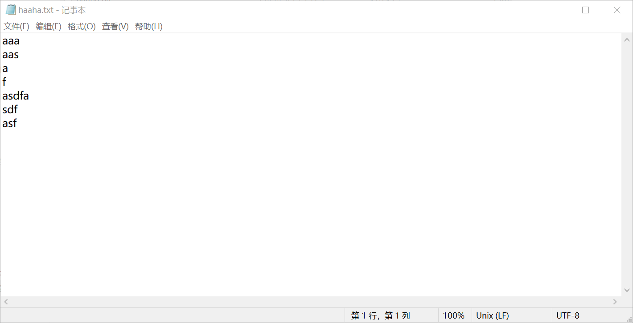

**原目录内容：**

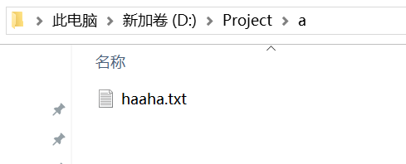

**程序运行结果：**

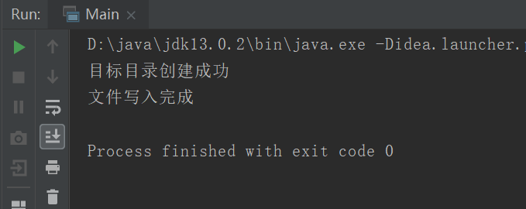

**新文件内容：**

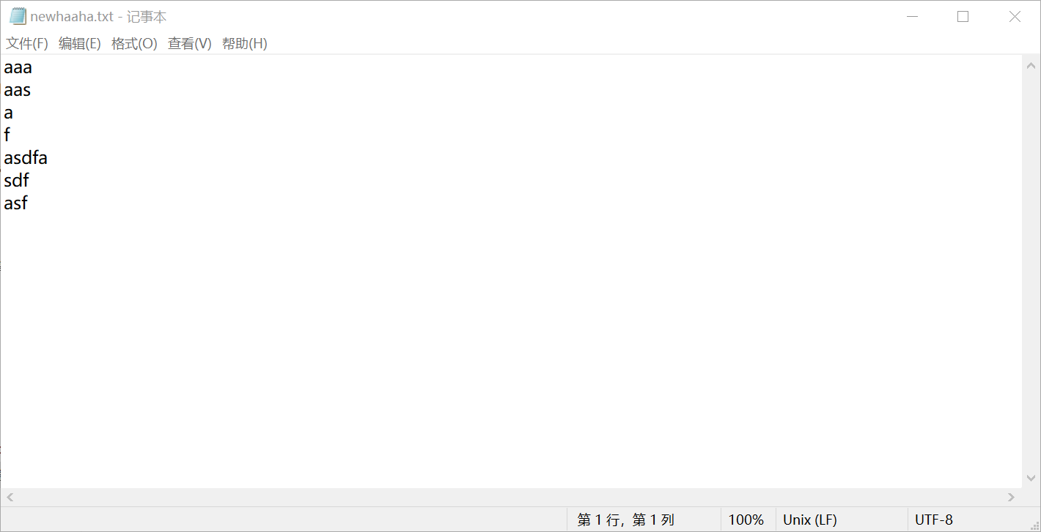

**新文件所在目录：**

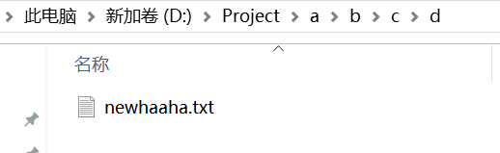

**原目录变化：**

